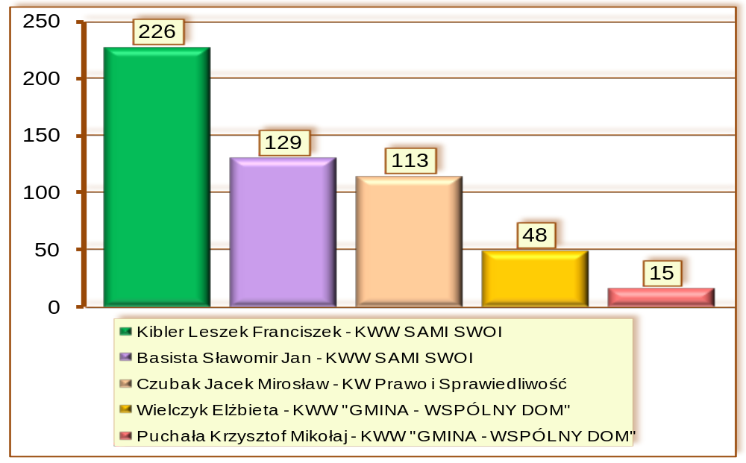
Okręg Wyborczy nr 6; Dobrzejów, Rzeszotary – 2 mandaty

